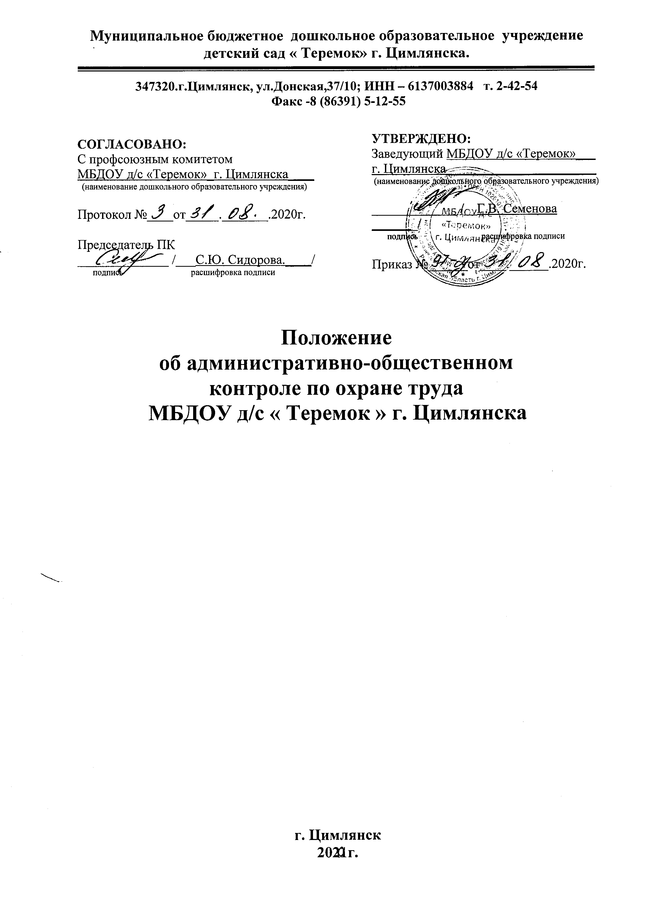

Муниципальное бюджетное дошкольное образовательное учреждение детский сад « Теремок» г. Цимлянска.

347320.г.Цимлянск, ул.Донская,37/10; ИНН – 6137003884 т. 2-42-54
Факс -8 (86391) 5-12-55

УТВЕРЖДЕНО:
Заведующий МБДОУ д/с «Теремок»___
г. Цимлянска_______________________
(наименование дошкольного образовательного учреждения)

_____________ /__Г.В.Семенова______/
подпись расшифровка подписи

Приказ №______от____.______.2020г.

СОГЛАСОВАНО:
С профсоюзным комитетом
МБДОУ д/с «Теремок»___г. Цимлянска____
(наименование дошкольного образовательного учреждения)

Протокол №____от_____._______.2020г.

Председатель ПК
______________ /___С.Ю.Сидорова____/
подпись расшифровка подписи

Положение
об административно-общественном
контроле по охране труда
МБДОУ д/с «Теремок» г. Цимлянска

г. Цимлянск
2020г.

- Общие положения
1.1. Настоящее Положение разработано на основе Типового положения о системе управления охраной труда, утвержденного Приказом Минтруда РФ №438н от 19.08.2016г, в соответствии с Рекомендациями по организации работы службы охраны труда в организации, утвержденными Постановлением Министерства труда и социального развития Российской Федерации от 08.02.2000 №14 в редакции от 12.02.2014г, Федеральным законом № 273-ФЗ «Об образовании в Российской Федерации» с изменениями от 8 декабря 2020 года, Уставом и Правилами внутреннего трудового распорядка дошкольного образовательного учреждения.
1.2. Данное Положение составлено, основываясь на принципах коллегиальности управления ДОУ, а также в целях осуществления контроля обеспечения безопасности жизнедеятельности и охраны труда в дошкольном образовательном учреждении.
1.3. Административно-общественный контроль по охране труда является совместным контролем администрации ДОУ, выборного органа трудового коллектива и Управления дошкольного образования за состоянием охраны труда, обеспечением безопасности жизнедеятельности. Система контроля является постоянно действующей, направленной на оздоровление условий труда, оперативное устранение нарушений требований охраны труда, ликвидацию предпосылок травматизма детей, родителей (законных представителей) и работников, обеспечение безопасности участников воспитательно-образовательных отношений.
1.4. В дошкольном образовательном учреждении проводится трехступенчатый контроль состояния охраны труда. Трехступенчатый контроль - основная форма контроля администрации ДОУ, профсоюзного комитета, комиссии по расследованию несчастных случаев (при необходимости) состояния условий и безопасности труда на рабочих местах, соблюдения всеми работниками детского сада требований трудового законодательства, стандартов безопасности труда, правил, норм, инструкций и других нормативно-технических документов по охране труда.
1.5. Трехступенчатая система контроля ДОУ является составной частью четырехступенчатой системы контроля охраны труда Управления дошкольного образования.
1.6. Действие настоящего Положения распространяется на всех работников детского сада. Данное Положение является локальным нормативным актом дошкольного образовательного учреждения.

- Общественный контроль состояния охраны труда

2.1. Общественный контроль соблюдения прав и законных интересов работников в области охраны труда призван способствовать созданию здоровых и безопасных условий труда в структурных подразделениях дошкольного образовательного учреждения.
2.2. Основными направлениями общественного контроля являются:
- соблюдение заведующим законодательных и иных правовых актов по вопросам охраны труда;
- состояние условий и охраны труда на рабочих местах сотрудников дошкольного образовательного учреждения;
- выполнение работниками детского сада их обязанностей по соблюдению норм и правил охраны труда.
2.3. Общественный контроль состояния охраны труда в ДОУ осуществляется профсоюзным комитетом дошкольного образовательного учреждения.

- Первая ступень контроля

3.1. Первая ступень контроля осуществляется каждым работником ДОУ на своем рабочем месте: воспитатели, музыкальный руководитель, инструктор по физкультуре, педагог-психолог, учитель-логопед, делопроизводитель, завхоз, повар, кухонный рабочий, машинист по стирке и ремонту спецодежды, дворник, сторож и другие работники учреждения ежедневно до начала работы (занятия) проверяют рабочие места, исправность оборудования и инструмента.
3.2. На первой ступени контроля проверяется:
- выполнение мероприятий по устранению нарушений, выявленных предыдущей проверкой;
- состояние и правильность организации охраны труда на рабочих местах, а также физическое состояние сотрудников, готовность их к работе, обеспечение спецодеждой, спецобувью и другими средствами индивидуальной защиты;
- безопасность технологического оборудования;
- состояние проходов, аварийных выходов и свободный доступ к средствам защиты, первичным средства огнетушения;
- соблюдение правил при выполнении работ, требований пожарной безопасности;
- соблюдение сотрудниками ДОУ правил электробезопасности при использовании технических средств обучения, компьютеров, оргтехники, звуковой аппаратуры, при работе с электрооборудованием;
- соблюдение правил складирования материалов;
- исправность приточной и вытяжной вентиляции;
- соблюдение правил безопасности при работе с вредными и пожароопасными веществами и материалами;
- наличие на рабочих местах сотрудников дошкольного образовательного учреждения введенных в действие инструкций по охране труда;
- чистота и порядок на рабочих местах;
- освещенность рабочих мест.
3.3. При обнаружении отклонений от правил и норм охраны труда, производственной санитарии, пожарной безопасности, электробезопасности, недостатки, которые могут быть устранены сразу, устраняются немедленно, остальные записываются в журнал административно-общественного контроля.
3.4. В случае грубого нарушения правил, норм, инструкций по охране труда, которые могут причинить ущерб здоровью воспитанников, их родителей или работников дошкольного образовательного учреждения или привести к аварии, работа приостанавливается до устранения этого нарушения.
3.5. Ответственный за ведение и хранение Журнала административно-общественного контроля по охране труда (трехступенчатого контроля) заведующий хозяйством ДОУ (лицо, его заменяющее).
- Вторая ступень контроля

4.1. Вторую ступень контроля осуществляют ответственный по охране труда в ДОУ, председатель профсоюзного комитета, уполномоченные (доверенные) лица по охране труда, которые 1 раз в месяц проводят проверку состояния охраны труда, пожарной безопасности, электробезопасности и производственной санитарии во всех помещениях детского сада, принимают меры к устранению выявленных недостатков.
4.2. График проверки устанавливается заведующим дошкольным образовательным учреждением и включается в план работы по охране труда.
4.3. На второй ступени контроля проверяются:
- все вопросы первой ступени контроля;
- организация и результаты работы первой ступени контроля;
- выполнение мероприятий, намеченных в результате ранее проведенных проверок второй и третьей ступеней контроля;
- выполнение приказов заведующего детским садом по охране труда;
- выполнение соответствующих мероприятий по предписаниям и указаниям органов надзора и контроля;
- выполнение мероприятий по материалам расследования несчастных случаев;
- соблюдение графиков технического обслуживания и ремонтов оборудования, вентиляционных систем, установок и выполнение на рабочих местах сотрудников инструкций по охране труда;
- наличие и состояние уголков по охране труда в помещениях дошкольного образовательного учреждения;
- наличие и состояние защитных, сигнальных и противопожарных средств и устройств, контрольно-измерительных приборов;
- своевременность и качество проведения обучения и инструктажа сотрудников ДОУ по безопасности труда;
- обеспечение обслуживающего персонала мылом и другими профилактическими средствами, выплаты ежемесячной доплаты за вредность;
- состояние санитарно-бытовых помещений и подсобных помещений дошкольной образовательной организации;
- состояние помещений складов ТМЦ и продуктов;
- соблюдение установленного режима труда и отдыха, трудовой дисциплины.
4.4. Результаты проверки записываются в журнал административно-общественного контроля ДОУ. Недостатки, устранение которых требует определенного времени и затрат, записывают в журнал административно-общественного контроля с указанием сроков выполнения, исполнителей и сообщают заведующему дошкольным образовательным учреждением.

- Третья ступень контроля

5.1. Третью ступень контроля осуществляют заведующий ДОУ совместно с председателем профсоюзного комитета, которые 1 раз в квартал изучают материалы 1 и 2 ступени административно-общественного контроля, на основании результатов анализа проводят проверку состояния охраны труда, обеспечения безопасности участников воспитательно-образовательных отношений.
5.2. На третьей ступени контроля необходимо проверять:
- организацию и результаты работы первой и второй ступеней контроля;
- выполнение мероприятий, намеченных в результате проведения третьей ступени контроля;
- выполнение приказов и распоряжений вышестоящих органов контроля, постановлений и решений профсоюзных органов, предписаний и указаний органов надзора и контроля по вопросам охраны труда;
- выполнение мероприятий, предусмотренных соглашением по охране труда и другими документами;
- выполнение мероприятий по материалам расследования несчастных случаев в дошкольном образовательном учреждении и аварий;
- организацию внедрения стандартов безопасности труда и ход выполнения планов работ по их внедрению;
- обеспечение работников ДОУ спецодеждой, спецобувью, другими средствами защиты;
- обеспечение сотрудников дошкольного образовательного учреждения санитарно-бытовыми помещениями;
- состояние групповых комнат, спален, уголков по охране труда, плакатов, надписей, сигнальных цветов и знаков безопасности;
- подготовленность персонала подразделений к работе в аварийных условиях;
- соблюдение установленного режима труда и отдыха, трудовой дисциплины и другие вопросы первой и второй ступеней контроля.
5.3. Результаты проверки оформляются актом.
5.4. Заведующий ДОУ совместно с председателем профкома заслушивают на совместных заседаниях администрации и профсоюзного комитета лиц, ответственных за выполнение планов, приказов, предписаний, соглашения по охране руда, проводят анализ произошедших несчастных случаев.
5.5. Также, по результатам проверок лица, ответственного за работу по охране труда в ДОУ, материалы могут быть заслушаны на совещаниях при администрации в присутствии заведующего дошкольной образовательной организации.
5.6. На основании проверки и обсуждения вопросов о состоянии охраны труда в детском саду выполняется запись в Журнал административно-общественного контроля по охране труда (трехступенчатого контроля) или издается приказ по дошкольному образовательному учреждению об устранении выявленных недостатков.

- Четвертая ступень контроля

6.1. Четвертую ступень контроля осуществляют специалисты Управления дошкольного образования, комиссия по приемке готовности ДОУ к новому учебному году, вышестоящие органы управления образованием, органы надзора и контроля, которые выносят предписания для устранения выявленных нарушений.
6.2. На четвертой ступени контроля проверяется готовность дошкольного образовательного учреждения к новому учебному году.
6.3. Результаты проверки оформляются паспортом готовности дошкольного образовательного учреждения к новому учебному году.

- Порядок проверки, пересмотра инструкций по охране труда

7.1. Инструкции в ДОУ систематически, не реже одного раза в пять лет необходимо пересматривать на соответствие требованиям действующих государственных стандартов, санитарных норм и правил.
7.2. Пересмотр и проверка инструкций для работников по профессиям или по видам работ, связанным с повышенной опасностью, должна проводиться не реже одного раза в три года.
7.3. Если в течение указанного срока условия труда работников не изменились, то приказом или распоряжением по дошкольному образовательному учреждению действие инструкции продлевается на следующий срок, о чем делается запись на первой странице инструкции (ставится штамп «Пересмотрено», дата и подпись лица, ответственного за пересмотр инструкции). Источник, положение http://ohrana-tryda.com/node/2148
7.4. У заведующего ДОУ должен быть постоянного хранения комплект действующих в дошкольном образовательном учреждении инструкций для всех работников и по всем видам работ.
7.5. Инструкции сотрудникам могут быть выданы на руки с регистрацией в журнале выдачи инструкций по охране труда, либо вывешены на рабочих местах.

- Заключительные положения

8.1. Настоящее Положение является локальным нормативным актом, принимается на общем собрании работников, согласовывается с родительским и профсоюзным комитетом ДОУ, утверждается (либо вводится в действие) приказом заведующего дошкольным образовательным учреждением.
8.2. Все изменения и дополнения, вносимые в настоящее Положение, оформляются в письменной форме в соответствии действующим законодательством Российской Федерации.
8.3. Положение принимается на неопределенный срок. Изменения и дополнения к Положению принимаются в порядке, предусмотренном п.8.1. настоящего Положения.
8.4. После принятия Положения (или изменений и дополнений отдельных пунктов и разделов) в новой редакции предыдущая редакция автоматически утрачивает силу.

Принято на Общем собрании работников

Протокол от ___.____. 2020 г. № _____

Приложение №1

Форма
журнала административно-общественного контроля по охране труда
(трехступенчатого контроля)

Дата | Ступень контроля | Содержание предложений  и замечаний | Должность, фамилия проверяющего | Отметка ответственного лица об устранении выявленных недостатков
1 | 2 | 3 | 4 | 5

